ЖАСАНДЫ ҮЙІНДІЛЕРДЕГІ ЖӘНЕ ІРГЕТАСТАР ҚУЫСТАРЫНЫҢ КЕРІ КӨМІНДІЛЕРІНДЕГІ ТОПЫРАҚТЫ ТЫҒЫЗДАУМЕН БАЙЛАНЫСТЫ ЕСЕПТЕУЛЕР
4.1. Топырақтың тығыздалу көрсеткіштері
Жасанды үйінділер мен шұңқырларды салу, шұңқырлар мен траншеяларды қазу кезінде алынған материалдармен немесе деформация мен беріктік сипаттамаларында түйіршікті құрамның біркелкілігіне арнайы талаптары бар материалдармен жүзеге асырылады. Жоспарланған үйінділер орналастыру кезінде топырақтың тығыздалуының қажетті деңгейі көрсетілуі керек.
Топырақтың қажетті тығыздалу дәрежесі оптимальды ылғалдылығын (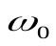) қамтамасыз ете отырып қол жеткізіледі. Ылғалдың оптимальды мөлшері стандартты тығыздау аспабында тәжірбие арқылы анықталады. Сынау нәтижелері бойынша топырақ қаңқасы тығыздығының(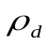) өзгеруі ылғалдылық(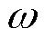) шамасына тәуелді екені анықталады, оптимальды ылғалдылық() сәйкес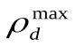.
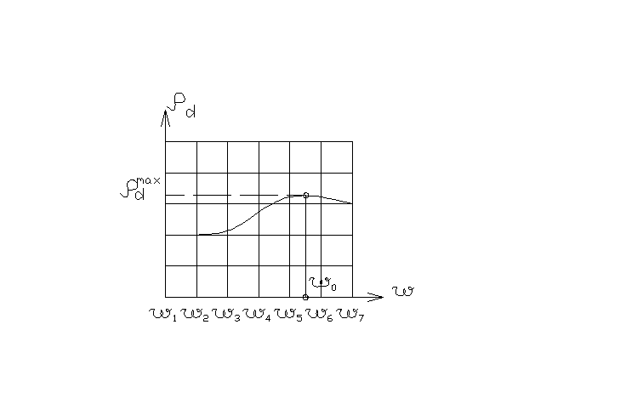
Стандартты нығыздау аспабында сынау кезінде қаңқаның оптимальды ылғалдылығын () және ең жоғары тығыздығын ( ) анықтау схемасы
Жер құрылысындағы топырақты тығыздаудың талап етілетін дәрежесі СП 45.13330.2012 “Земляные сооружения, основании и фундаменты” бойынша анықталады, пайдалану процесінде төгу қалыңдығына және берілетін қысымға байланысты. Тығыздалған топырақ параметрлерін алдын ала бағалау үшін жобалау кезеңінде нәтижелерін жұмыс жүргізудің басында тәжірибелік деректермен растау қажет есептік әдістемені пайдалануға болады.
Механикалық әсерлермен тығыздалған кезде, егер ол суға қаныққан күйге жетпесе, топырақтың нығыздалуы мүмкін. Сусымалы топырақты тығыздау кезінде олар капиллярлы-нақты ылғалдылыққа(S_{r}≈0,65) жеткенде өлшенген күйге өтуі мүмкін. Для глинистого грунта по результатам опытных работ было установлено что оптимальная влажность может быть определена величиной Сазды топырақ үшін тәжірибелік жұмыстардың нәтижелері бойынша оптимальды ылғалдылық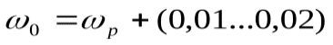немесе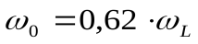 анықталуы мүмкін .
Берілген шарттарды ескере отырып, сазды топырақты тығыздау параметрлерін анықтауға болады: 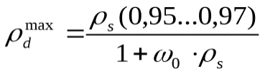;

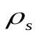- топырақтың қатты бөлшектерінің тығыздығы, құмайт үшін 2,7г/см³саздақ үшін 2,71г/см³; балшық үшін 2,74г/см³;
(0,95..0,97) топырақ қабаттарында қысылған ауаның болуын ескеретін коэффициент;
₀ – оптимальды ылғалдылықтың орташа мәні.
Для песчаного грунта максимальное уплотнение соответствует плотному состоянию, с учетом данных о плотном состоянии песков разной крупности, принимается коэффициент пористости для гравелистых крупных и средней крупности песков Құм топырағы үшін ең үлкен нығыздау тығыз жағдайға сәйкес келеді, әртүрлі ірілігі бар құмдардың тығыз күйі туралы деректерді есепке ала отырып, гравелисті ірі және орташа ірі құм үшін кеуектілік коэффициенті 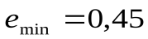, ұсақ және шаңды құм үшін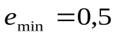, ылғалдылық дәрежесі S_{r}≈0,62 болғанда.

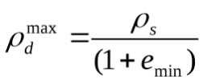
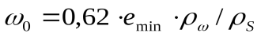

Топырақты тығыздау коэффициенті 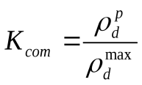

Топырақ қаңқасы тығыздығының есептік мәні:

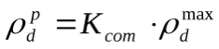

Топырақты тығыздау бойынша жұмыстарды жүргізу кезінде оны төсеу қабаттармен (h₀)жүзеге асырылады, тығыздаудың аяқталуы қолданылатын жабдыққа байланысты әр түрлі параметрлерді бағалау жолымен анықталады. Тығыздалатын қабат биіктігінің өзгеруі ((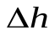)) жұмыстарды жүргізу кезінде тығыздаудың технологиялық параметрі болып табылады және тәжірибелік жұмыстарды жүргізу кезінде анықталады.

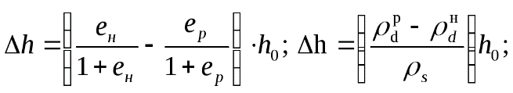

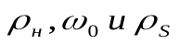- борпылдақ топырақтың тығыздығы; минералдың оңтайлы ылғалдылығы мен тығыздығы белгілі болғанда,
е_{н} – үйіндіге салынатын борпылдақ күйдегі топырақтың кеуектілік коэффициенті тәжірибелік жолмен анықталады,.
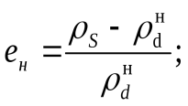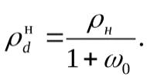

e_{p} – тығыздалған топырақтың кеуектілік коэффициенті

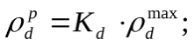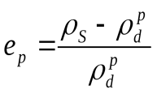

h₀ –топырақты себу қабатының бастапқы биіктігі (тығыздауға дейін).
Құмды топырақтар сусымалы, жақсы су жіберумен сипатталады және ауада тез кебеді, үйінділерге салу кезінде оларды оңтайлы ылғалдылыққа дейін қосымша ылғалдандыруға тура келеді. Ылғалдандыру үшін қажетті су мөлшері топырақтың тығыздалуына дейін және одан кейін қатты бөлшектерден жасалған қаңқа массасының бірлігіне оның салмағының өзгермейтін жағдайларынан анықталады. Топырақтың белгілі салмағы (М_{г}) кезінде ылғалдандыру үшін қажетті су мөлшері:

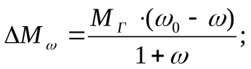

- топырақтың бастапқы ылғалдылығы. бірл.;
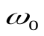-топырақтың оңтайлы ылғалдылығы. бірл.
Борпылдақ топырақтың белгілі көлемі (V_{г}) кезінде ылғалдандыру үшін қажетті су мөлшері
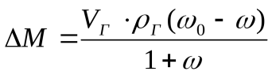;

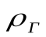- тығыздалғанға дейінгі және ылғалданғанға дейінгі топырақтың тығыздығы.
Сазды топырақтар байланысқан суды қамтиды және өте баяу және біркелкі кебеді. Қосымша ылғалдандыру қажет болған жағдайда топырақты дайындау үшін арнайы жабдық және ылғалды біркелкі бөлу үшін ұзақ уақыт ұстау қажет. Жалпы мұндай топырақтар үшін оңтайлы ылғалдылыққа қол жеткізу шығын процесі болып табылады. Сазды топырақты жиі ылғалдылықты өзгертпей тығыздайды, бұл ретте тығыздалатын топырақтың ылғалдылық дәрежесі Sr≤0,85 аспауы тиіс.

4.2 Практикалық сабақ тапсырмасы: Құмды және сазды топырақтардың тығыздау параметрлерін бағалау.
Жер құрылымын орнату кезінде тығыздалған құм мен саздың оңтайлы ылғалдылығының, максималды тығыздықтың мәндерін анықтаңыз. Сығылу факторлары үшін топырақтың құрғақ тығыздығын анықтаңыз K_{com}=0,92…0,97(үйіндінің жұмыс жағдайына байланысты қолданыңыз). Топырақтың қосымша ылғалдануы үшін қажет судың мөлшерін және судың едәуір қаныққан жағдайда, топырақтан алынатын судың мөлшерін есептеңіз. Үйінді құрылысы үшін сипаттамалары табиғи жағдайда берілген топырақ қолданылады 1.2 кестеде (құмды топырақтар үшін) және 3.3кестеде (сазды топырақтар үшін). Топырақты игеру кезінде қопсыту коэффициенті: құмды топырақтар үшін К_{р}=1,15, сазды топырақтар үшін К_{р}=1,2. Табиғи күйдегі топырақтардың тығыздау коэффициентін анықтаңыз.
1.2.кесте
№  варианта | 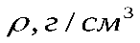 | 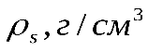 | 
1 | 1,70 | 2,66 | 0,120
2 | 1,90 | 2,69 | 0,370
3 | 2,00 | 2,67 | 0,230
4 | 2,07 | 2,65 | 0,204
5 | 1,80 | 2,67 | 0,420
6 | 1,81 | 2,68 | 0,081
7 | 1,98 | 2,62 | 0,190
8 | 1,91 | 2,64 | 0,225
9 | 1,85 | 2,61 | 0,210
10 | 1,95 | 2,63 | 0,240
11 | 1,78 | 2,61 | 0,195
12 | 1,86 | 2,63 | 0,235
13 | 1,92 | 2,64 | 0,300
14 | 1,84 | 2,63 | 0,210
15 | 1,69 | 2,66 | 0,100
16 | 1,75 | 2,63 | 0,150
17 | 1,77 | 2,62 | 0,185
18 | 2,00 | 2,64 | 0,210
19 | 1,92 | 2,61 | 0,140
20 | 1,83 | 2,63 | 0,175
21 | 1,76 | 2,66 | 0,135

3.3.кесте
Показат.  влажности | 1 | 2 | 3 | 4 | 5 | 6 | 7 | 8 | 9 | 10 | 11 | 12 | 13 | 14 | 15 | 16 | 17 | 18 | 19 | 20 | 21
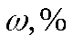 | 26,0 | 16,0 | 23,0 | 27,0 | 26,6 | 27,4 | 24,1 | 28,0 | 23,8 | 25,5 | 25,7 | 22,1 | 26,3 | 19,5 | 27,1 | 18,3 | 22,8 | 32,0 | 15,2 | 24,8 | 16,1
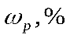 | 20,2 | 12,2 | 18,0 | 20,0 | 22,0 | 18,5 | 19,5 | 23,6 | 19,6 | 20,8 | 19,9 | 18,3 | 19,8 | 15,1 | 23,1 | 20,0 | 19,6 | 26,6 | 12,6 | 23,0 | 13,8
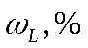 | 30,8 | 18,3 | 23,0 | 41,0 | 43,2 | 30,2 | 33,0 | 39,9 | 29,2 | 30,9 | 32,6 | 32,6 | 33,1 | 21,6 | 43,1 | 30,0 | 31,6 | 47,3 | 19,8 | 41,6 | 20,7
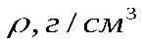 | 1,93 | 1,88 | 2,01 | 1,80 | 2,0 | 2,08 | 1,99 | 1,85 | 1,92 | 1,96 | 2,02 | 1,8 | 2,17 | 1,98 | 2,0 | 1,86 | 2,10 | 1,76 | 1,90 | 2,03 | 2,0
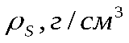 | 2,68 | 2,70 | 2,68 | 2,72 | 2,73 | 2,71 | 2,70 | 2,69 | 2,71 | 2,68 | 2,70 | 2,69 | 2,71 | 2,72 | 2,73 | 2,69 | 2,70 | 2,73 | 2,68 | 2,70 | 2,69

4.3. Примеры расчета параметров уплотнения грунтов.
Пример 1. Грунт песок пылеватый в условиях природного залегания характеризуется показателями физических свойств 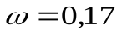,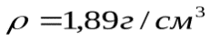,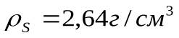. Грунт используется для устройства искусственного основания с уплотнением до К_{com}=0,96.
Требуется определить оптимальною влажность (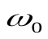) для уплотнения грунта, максимальную плотность грунта в сухом состоянии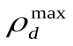, плотность грунта после уплотнения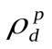.
Решение: Минимальный коэффициент пористости уплотненного грунта принимается 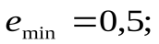
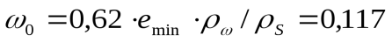; 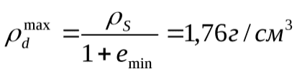
Расчетные характеристики грунта после уплотнения K_{com}=0,96
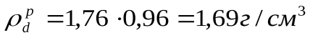: 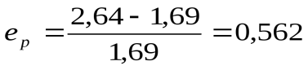
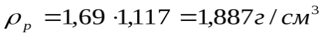: 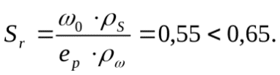
При условии, что S_{r}=0,65 величина влажности уплотняемого грунта может составлять: 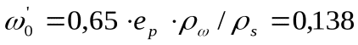.
Расчетные характеристики грунта в природном состоянии
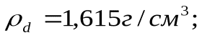е=0,635; 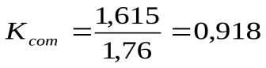;S_{r}=0,706
При уплотнении грунта с природной влажностью до 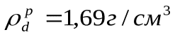S_{r}=0,798≈0,8 существует опасность разжижения грунта при уплотнении. Перед уплотнением грунт необходимо подсушить, потеря воды на 1000кг грунта будет составлять при обеспечении :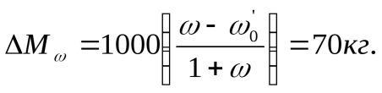
При обеспечении 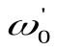: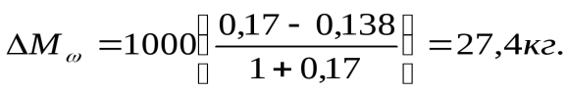
Пример 2. Для грунта из примера 1 выполнить расчеты характеристик в разрыхленном состоянии с учетом подсушивания и определить изменение высоты слоя при уплотнении из условия что насыпная высота слоя h₀=300мм.
Решение: Плотность сухого грунта в условиях природного залегания 1,615г/см³=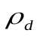, с учетом разрыхления плотность сухого грунта составит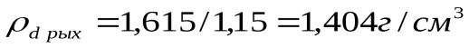;
Пористость грунта в рыхлом состоянии 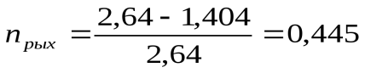
После уплотнения пористость грунта составит: 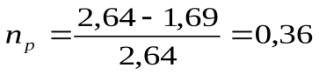
Изменение высоты слоя:
Пример 3. Глинистый грунт в условиях природного залегания характеризуется показателями физических свойств 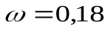,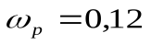,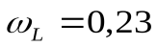,,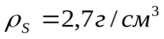. Грунт используется для обратной засыпки с коэффициентом уплотнения К_{com}=0,92. Требуется определить оптимальную вланость () для уплотнения грунта, максимальную плотность грунта (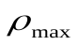) и плотность грунта в сухом состоянии после уплотнения при К_{com}=0,92.
Расчетные характеристики грунта при максимальном уплотнении.
Решение: Оптимальная влажность глинистого грунта:
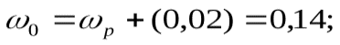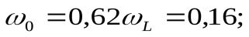
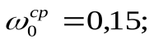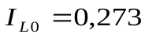- туго пластичное состояние.
Максимальная плотность грунта в сухом состоянии
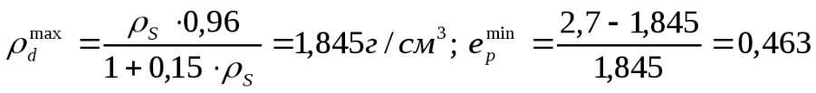
Степень влажности грунта при :
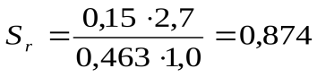
Расчетные характеристики грунта после уплотнения (К_{com}=0,92)
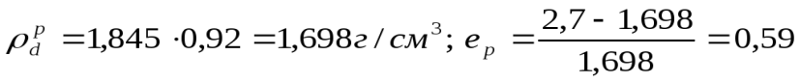
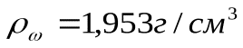; 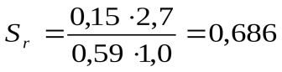
Расчетные характеристики грунта в природном состоянии.
S_{r}=0,709;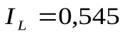- мягко пластичное состояние.
При уплотнении грунта с природной влажностью до 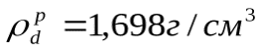
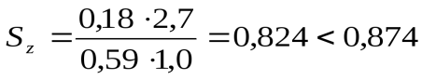
Уплотнение грунта можно выполнить без предварительного высушивания.
Пример 4. Глинистый грунт в условиях природного залегания характеризуются показателями физических свойств: ,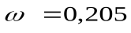,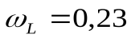,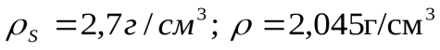.
Грунт используется для обратной засыпки с коэффициентом уплотнения К_{com}=0,92, определить возможность его уплотнения.
Решение: Характеристики грунта для условий максимального уплотнения принимается из примера 3 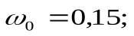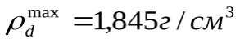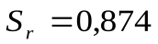. Природная влажность грунта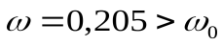, показатель текучести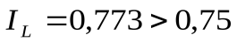- текуче пластичное состояние. Степень влажности грунта в природном состоянии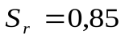. Уплотнение грунта механическими способами не рекомендуется из-за преобладания пластических деформаций в грунте. При условии уплотнения грунта с предварительным подсушиванием принимается, тогда влажность грунта должна составлять не более:. Возможность применения методик с механическим воздействием требуется подтвердить опытными работами.

